实验 存储过程和触发器

专业班级 | 计213 | 姓名 | 徐昊博 | 学号 | 21013134 | 完成日期 | 2023-6-27
指导教师 | 王占全 | 教师评阅结果

- 实验名称

存储过程和触发器
- 实验目的
1、掌握创建存储过程的方法
2、掌握修改、删除存储过程的方法
3、掌握调用存储过程的方法
4、掌握带参存储过程的创建和调用
5、了解系统存储过程的用途
6、掌握简单系统的实现方法
7、了解 SQL Server 的触发器类型
8、掌握创建各种触发器的方法
9、掌握使用每种触发器的方法
10、掌握简单系统的实现方法
- 实验环境和主要设备（包括主要软硬件设备）
软件：Microsoft SQL Server Management Studio 18
设备名称：LAPTOP-F5KE5S4K
处理器：11th Gen Intel(R) Core(TM) i7-1165G7 @ 2.80GHz 2.80 GHz
机带：RAM16.0 GB
设备：IDF1B9A9D5-BC85-483A-8D8E-DDF024B5A346
产品：ID00342-35694-04387-AAOEM
系统类型：64 位操作系统, 基于 x64 的处理器
笔和触控：为10触摸点提供触控支持
- 实验步骤
- 触发器是什么？有什么用途？
触发器（Trigger）是数据库中的一种特殊对象，它与表相关联，用于在特定事件发生时自动触发一系列的操作或动作。触发器可以响应表的数据操作，如插入（INSERT）、更新（UPDATE）和删除（DELETE）操作，以及特定的数据库事件，如用户登录、数据更改等。触发器通常被用于实现数据的完整性约束、自动化业务逻辑以及审计等功能。
以下是触发器的一些常见用途：
1. 数据完整性约束：触发器可以用来强制实施数据完整性约束，确保数据的一致性和有效性。例如，在插入或更新数据时，触发器可以验证数据的有效性，并拒绝非法的操作。
2. 数据变更日志：通过触发器，可以自动记录表中数据的变更日志。例如，每当表中的数据发生变化时，触发器可以将变更信息插入到日志表中，用于审计、跟踪和追溯数据的变更历史。
3. 自动化业务逻辑：触发器可以执行自定义的业务逻辑，例如计算、数据转换或触发其他的数据库操作。通过触发器，可以自动触发一系列的操作，而不需要手动编写和执行这些操作。

4. 数据复制和同步：触发器可以用于数据的复制和同步操作。例如，在主数据库上的表发生变化时，触发器可以自动将变化的数据同步到备份数据库中，确保数据的一致性和同步性。
5. 数据安全和权限控制：通过触发器，可以对敏感数据进行保护和控制。触发器可以在数据插入、更新或删除之前执行检查和验证操作，确保只有具有适当权限的用户才能执行相关操作。
总之，触发器是一种数据库对象，用于在特定事件发生时自动触发一系列的操作。它可以用于实施数据完整性约束、自动化业务逻辑、数据变更日志和数据同步等方面，提高数据的完整性、安全性和一致性。
2、 创建一个触发器，如果对不及格的成绩进行修改，给出提示信息并取消操作。

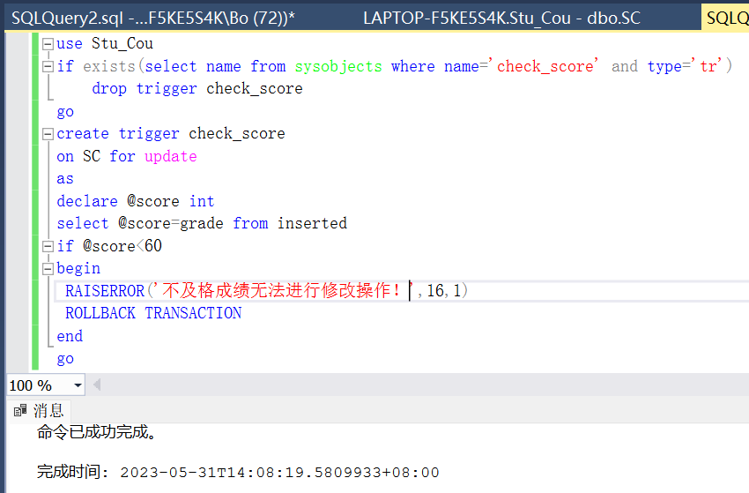

说明：由于创建触发器后不能再作修改，所以先将之前可能存在的触发器执行删除操作再创建便于在原有基础上修改触发器内容，在创造触发器时选择SC数据表进行修改，然后从插入的新数据中找到成绩进行判定，如果出现小于60的分数就执行触发器内容并再使用ROLLBACK进行回滚。

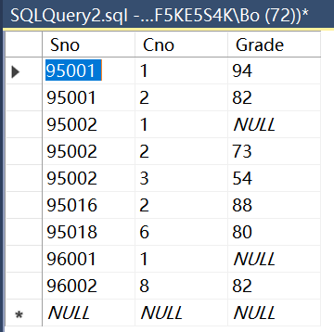

进行验证时先把某个学生成绩改成60以下，然后进行修改成绩操作，结果如下：

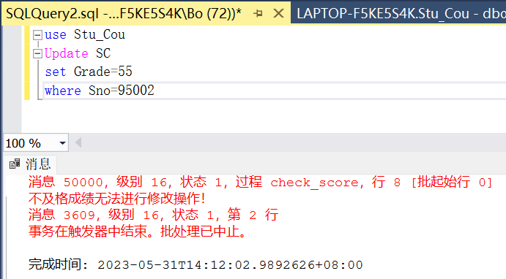

可以看到触发器生效，没有能够进行成绩修改。
3、创建一个存储过程 no_grade，显示有所选课程没有成绩的学生的学号、姓名、所选全部
课程名称及其成绩。

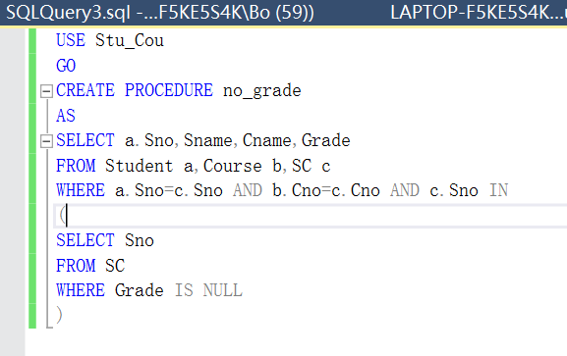

说明：该存储过程的代码涉及到嵌套查询，先找出有课程没有成绩的同学的名字作为表先挑出来，如上图括号内所示，又由于涉及到课程名，人名，成绩，所以要将三张表全部拼接起来，使用Sno和Cno进行连接，再用Sno判定其是否在刚刚挑出的名单里，是则进行SELECT操作，不是

则跳过，最后结果如下：

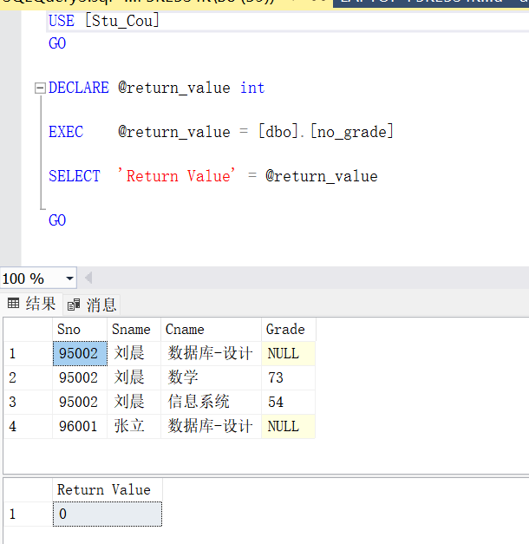
4、 如果在 SC 表中存在有学生的课程没有成绩，则执行存储过程 no_grade。

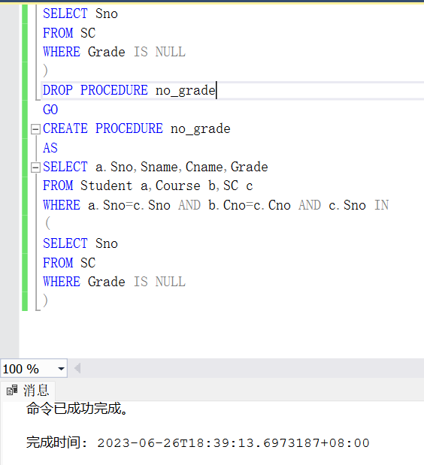

同上一个触发器内容一样，如果要修改存储过程的代码，则需要进行先删除再创建的操作，代码如上所示。
5、 创建一个存储过程 c_pro，显示用户指定课程类型且课程名称中包含指定文字的课程的
课程号、课程名称、课程类型、学分数。

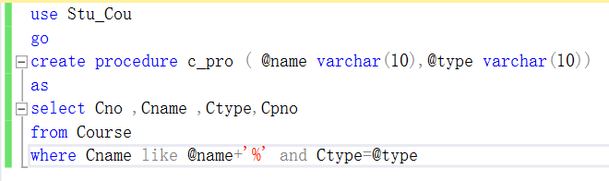

说明：按照题意，创建存储过程的过程中需要两个变量的输入，由于需要指定的文字长度不定，所以使用varchar可变长字符串，再使用SQL选择条件为以变量@name开头的组，所以使用%表示以百分号前为开头的所有内容，最终执行结果如下：

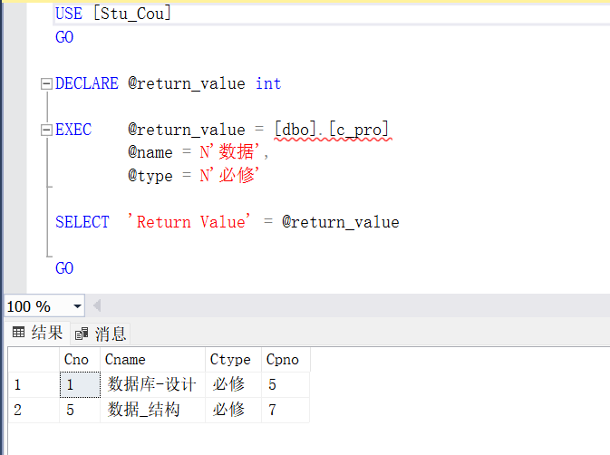

问题回答

存储过程有哪些有点？
1. 封装性：存储过程可以将一系列的SQL语句和逻辑操作封装成一个可执行的单元。这种封装性可以提高代码的可复用性和可维护性，同时隐藏了底层实现细节，使得应用程序只需要关注存储过程的调用和结果。
2. 高效性：存储过程在数据库服务器上进行编译和存储，并可以重复使用。相比于每次执行单独的SQL语句，存储过程的执行可以减少网络传输和语法解析的开销，提高查询性能和响应速度。
3. 安全性：存储过程可以实现对数据库对象和数据的权限控制。通过存储过程，可以限制对表和数据的直接访问，并只允许通过存储过程进行数据操作，从而增强数据的安全性和保护机制。
4. 事务管理：存储过程可以作为一个事务单元，可以将多个操作组合在一个事务中。这样可以确保在一个原子操作中执行多个操作，要么全部成功，要么全部回滚，从而保持数据的一致性和完整性。
5. 抽象层：存储过程提供了一个抽象层，使得应用程序可以通过存储过程的接口与数据库进行交互，而不必关心具体的实现细节。这种抽象层可以简化应用程序的开发和维护，提高代码的可读性和可理解性。
6. 执行计划的缓存：数据库服务器可以缓存存储过程的执行计划，从而在下次执行时加快执行速度。存储过程的执行计划可以根据参数值的不同而动态生成，从而提供了更好的执行性能和灵活性。

